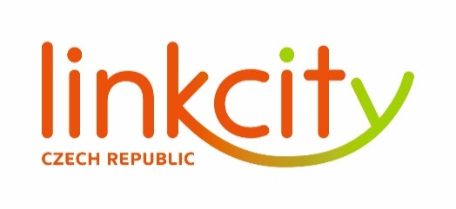

## 

## **TISKOVÁ ZPRÁVA 25. dubna 2019**

**85 % bytů ve 4. fázi Chrudimparku je prodáno. Další etapa se začne prodávat ještě na jaře**

**V rezidenčním projektu Chrudimpark společnosti Linkcity Czech Republic zbývají v nabídce poslední čtyři volné byty. V pořadí již čtvrtý dům s názvem Jeřáb tvoří 27 bytů v dispozicích od 1+kk do 4+kk. Právě vznikající novostavba se nachází pouhých deset minut chůze od centra města v těsné blízkosti městského parku. Dokončena bude ještě letos na podzim. Developer mezitím plánuje další fázi čítající tři bytové domy s 90 jednotkami. Prvních 30 bytů bude uvedeno na trh před začátkem letních prázdnin. Předpokládaný termín jejich dokončení je v závěru příštího roku.**

*„Jsme rádi, že výstavba rezidenčního domu Jeřáb probíhá podle plánu a těší se velkému zájmu ze strany potenciálních kupců. Rezidenční projekt Chrudimpark pojímáme jako ucelený komplex, který je vhodný pro rodiny s dětmi i investory. Nabídku v nově připravované fázi proto tvoří převážně byty ve velikostech 2+kk a 3+kk, o které je aktuálně největší zájem,“* říká Clément de Lageneste, generální ředitel společnosti Linkcity Czech Republic, a dodává: „*Chrudimpark je kompletně navržen a konstruován s využitím BIM modelu, který nám umožňuje účinně vynakládat čas i finance v průběhu výstavby. Běžný zákazník pozná výhody tohoto přístupu ve vysoké kvalitě výsledných bytů a dodržení termínu stěhování.“*

Všechny byty v Chrudimparku umožňují bezbariérový přístup. Ke každé jednotce náleží balkon, terasa anebo předzahrádka. Nově připravovaná fáze se bude nacházet přímo u městského parku s balkony a terasami orientovanými na jih a západ směrem k tenisovým kurtům. Bydlení bude zahrnovat také podzemní parkoviště a sklepy.

[www.linkcity.cz](http://www.linkcity.cz)

www.chrudimpark.cz

***Poznámka pro editory:***

***Linkcity Czech Republic a.s.*** *je členem stavebního koncernu VCES a mezinárodní developerské sítě Linkcity, která patří do skupiny Bouygues [čti Bujk]. Linkcity se zaměřuje na projektování, výstavbu, financování a údržbu komerčních nemovitostí v 9 zemích západní a střední Evropy včetně České republiky a Slovenska. Využívá přitom pevného zázemí globální společnosti, které kombinuje s výbornou znalostí lokálních trhů. V oblasti rezidenční výstavby v České republice dosud realizovala více než 1 000 nových bytů v projektech, jako je například Rezidence Chrudimpark, Oáza Michle, Top House Wellnerova v Olomouci nebo Bytový dům Harfa v Praze.*

*Aktuality ze světa Linkcity Czech Republic naleznete na sociální síti* [*LinkedIn*](https://cz.linkedin.com/company/linkcitycz)*.*

**Pro více informací kontaktujte:**

**Crest Communications, a.s.**

**Denisa Kolaříková** **Kamila Čadková**

denisa.kolarikova@crestcom.cz [kamila.cadkova@crestcom.cz](mailto:kamila.cadkova@crestcom.cz)

mobil: 731 613 606 mobil: 731 613 609